Государственная программа Российской Федерации «Развитие судостроения
и техники для освоения шельфовых месторождений на 2013-2030 годы»
Подпрограмма 2
1 направление «Освоение шельфа»

ОКР «БИКМ»

«Создание контейнерного морского комплекса испытания скважин»

Головной исполнитель – АО «НИИРПИ»

Основные полученные практические результаты.
- Проведён полный цикл разработки от анализа технологии до разработки и изготовления опытных образцов.
- Накоплены уникальные для России опыт и компетенции, которые позволяют масштабировать, рекомбинировать и совершенствовать технические и конструкторские решения под широкий спектр требований заказчика и технологических характеристик скважин, включая различные дебеты, наличие примесей, различный фазовый состав исходного флюида.
По завершению работы:
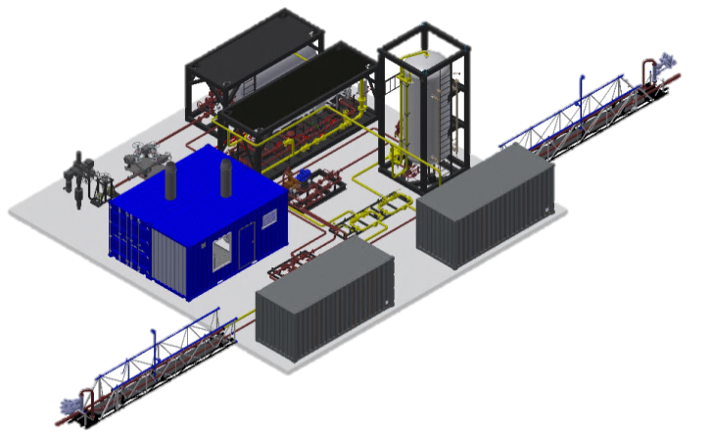
- Изготовлены и проведены испытания опытных образцов оборудования типового БИКМ.
- Разработано программно-аппаратное решение по автоматизации управления и сбора данных с комплекса БИКМ.
- Разработан программный комплекс аналитического сопровождения исследований скважин посредством БИКМ типового БИКМ.
- Разработан комплект эксплуатационной документации на блоки БИКМ.
- Откорректированы комплекты рабочей конструкторской документации и программной документации с литерой «О1» на опытный образец типового БИКМ.

Результаты научно-технической деятельности.
Секрет производства («ноу-хау»): «Технология сбора и передачи данных о ходе испытаний скважин блочным испытательным комплексом».
Секрет производства («ноу-хау»): «Технология обработки и анализа в реальном времени информации по испытанию, освоению и исследованию разведочных и эксплуатационных скважин».
Секрет производства («ноу-хау»): «Технология разработки и изготовления гидроприводных систем безопасности скважинных испытательных комплексов».

Область применения.
Результаты работы целесообразно использовать при нефтяных, газонефтяных, нефтегазовых, газовых, газоконденсатных и нефтегазоконденсатных месторождений, расположенных в море, на шельфе и на суше.

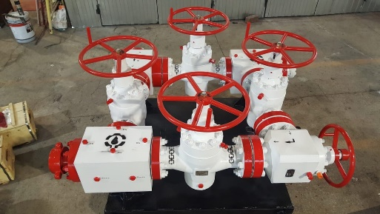
Потенциальные потребители.
ООО «Газпром флот»;
ООО «Газпромнефть-Сахалин»;
ООО «Газпром геологоразведка»;
НК «Роснефть»;
ПАО «НОВАТЭК»;
АО «Росгеология».

Сведения о конкурентоспособности и возможности замещения импорта.
В настоящий момент комплекс оборудования БИКМ является уникальным и единственным отечественным образцом комплекса поверхностного испытательного оборудования для работы на шельфе. Испытания опытных образцов из состава БИКМ показали, что разработанные изделия не уступают зарубежным аналогам.
